ДЕПАРТАМЕНТ ОСВІТИ, НАУКИ ТА МОЛОДІ
МИКОЛАЇВСЬКОЇ ОБЛАСНОЇ ДЕРЖАВНОЇ АДМІНІСТРАЦІЇ

ОБЛАСНИЙ ЦЕНТР ТУРИЗМУ, КРАЄЗНАВСТВА
ТА ЕКСКУРСІЙ УЧНІВСЬКОЇ МОЛОДІ
54055, м. Миколаїв обл., вул. Севастопольська, 63, тел. 47-85-40
E-mail: octkeum@mksat.net Код ЄРДПОУ 20408034

НАКАЗ

„06” жовтня 2015 року №67-О

Про проведення відкритої
Першості МОЦТКЕ УМ
зі спортивного туризму
серед юнаків та юніорів
у 2015 – 2016 навчальному році

З метою виховання в учнівської та студентської молоді патріотизму, любові до України, сприяння формуванню здорового способу життя підростаючого покоління, підвищення рівня туристської підготовки гуртківців МОЦТКЕ УМ, виявлення здібних вихованців для залучення в збірну команду області на державні змагання
НАКАЗУЮ:
1. Туристському відділу організувати проведення відкритої Першості МОЦТКЕ УМ зі спортивного туризму серед юнаків та юніорів протягом 2015 – 2016 навчального року згідно з Положенням.
2. Затвердити Положення про відкриту Першість МОЦТКЕ УМ зі спортивного туризму серед юнаків та юніорів на 2015-2016 навчальний рік (далі – Першість) (додається).
3. Призначити:
- Головним суддею змагань - Трощенка Володимира Олександровича, методиста МОЦТКЕ УМ;
- заступником Головного судді з безпеки – Брагіна Анатолія Леонідовича, керівника гуртка МОЦТКЕ УМ;
- Головним секретарем - Мартинову Дар’ю Борисівну, методиста МОЦТКЕ УМ;
- медпрацівником змагань – Мінашкіну Наталію Анатоліївну, медичну сестру МОЦТКЕ УМ.
4. Головному судді Трощенку В. О. та заступнику Головного судді з безпеки Брагіну А.Л., всім заступникам Головного судді з видів змагань здійснювати належне виконання заходів по забезпеченню безпеки під час організації роботи дистанцій та проведення змагань згідно вимог Правил зі спортивного туризму.
5. Медичній сестрі МОЦТКЕ УМ Мінашкіній Н.А. здійснювати належне медичне забезпечення змагань.
6. Керівникам туристських гуртків підготувати команди та забезпечити їх участь у Першості згідно з Положенням та Умовами проведення турів.
7. Відповідальність за життя та здоров’я дітей під час переїздів до місця проведення турів і під час заходів покласти на керівників команд, що беруть участь у змаганнях.
8. Витрати на нагородження переможців і призерів в окремих турах та в загальному заліку віднести за рахунок Миколаївського обласного Центру туризму, краєзнавства та екскурсій учнівської молоді і залучених коштів, на участь команд у турах – за рахунок команд.
9. Контроль за виконанням наказу покласти на заступника директора з навчально-виховної роботи Андрійчук Т. Г.

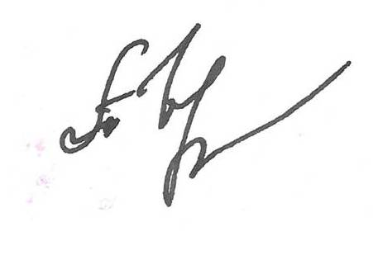
Директор Т.О. Горбова

Додаток
до наказу MОЦТКЕ УМ
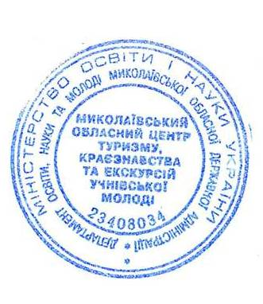
від 06.10.2015 №67-О

«ЗАТВЕРДЖУЮ»
директор МОЦТКЕ УМ
_______ Т.О. Горбова

Положення
про відкриту першість МОЦТКЕ УМ зі спортивного туризму
серед юнаків та юніорів на 2015-2016 навчальний рік

- Мета змагань:
- виховання в учнівської та студентської молоді патріотизму, любові до України;
- формування здорового способу життя засобами туризму;
- підвищення рівня туристської підготовки гуртківців Центру, удосконалення їх тактично-технічних навичок;
- залучення команд позашкільних закладів області до туристських змагань;
- виявлення здібних гуртківців для залучення їх у збірну команду області на державні змагання.

- Програма змагань:
Змагання відбуваються в двох вікових групах згідно з календарем:

Календар змагань:
Жовтень 18 - Особисто-командна смуга перешкод
Листопад 8 - Фізична підготовка
Грудень 20 - Смуга перешкод, зв’язки, старша вікова група
Січень 17 - Смуга перешкод, зв’язки, молодша вікова група
Березень 1 - Орієнтування
Березень 15 - Естафета зв’язок
Квітень 17 - Крос-похід
Травень 22 - Смуга перешкод

- Учасники змагань
Допускаються команди навчальних закладів України та гуртківці МОЦТКЕ УМ в складі 6 чоловік (не менше 2 дівчат, можливий виступ 2 хлопчиків, замість однієї дівчини, якщо інше не обумовлено в “Умовах виду”). Команда повинна надати 1 суддю.
У змаганнях мають право брати участь учасники не старші 1995 року народження в старшій віковій групі, в молодшій групі - школярі не старші 2002 року народження. Допуск на окремі дистанції здійснюється відповідно до п. 3.3.2. Правил змагань зі спортивного туризму.
Учасники змагань повинні стояти на обліку в фізкультурно-лікувальному диспансері або надати довідку про стан здоров’я. На кожний тур подається поіменна заявка (із зазначенням року народження та розряду). В разі необхідності Головна суддівська колегія може вимагати від представника документів, що підтверджують особу та вік.
Учасник в турах з особисто-командним заліком може виступити тільки на одній дистанції і дати залік тільки в одній віковій групі. В особистому заліку учасник отримує залік в своєї віковій групі, незалежно від того, в який віковій групі він брав участь.

- Підведення підсумків змагань
У кожному турі результати та місця команд визначаються згідно з відповідними Правилами змагань та “Умовами виду”.
У загальному заліку результат визначається сумою місць у 6 турах в старшій та молодшій групах окремо. При рівності місць перевага надається команді, що має краще місце в крос-поході.
Переможець Першості в особистому заліку визначається по сумі місць з орієнтування, особистої техніки, фізпідготовки (з коефіцієнтом 0,5) у випадку рівності результату перевага надається особистій техніці.

- Нагородження переможців
Переможці і призери змагань в окремих турах нагороджуються грамотами, переможці і призери змагань у загальному заліку Першості (в командному та особистому) нагороджуються грамотами та призами.

- Фінансування змагань
Витрати на проведення змагань та нагородження переможців відкритої Першості – за рахунок Миколаївського обласного Центру туризму, краєзнавства та екскурсій учнівської молоді, витрати на участь команд у змаганнях - за рахунок команд та відряджуючих організацій.

ЦЕ ПОЛОЖЕННЯ Є ОФІЦІЙНИМ ВИКЛИКОМ ДЛЯ УЧАСТІ У ЗМАГАННЯХ.

